标题：对话 | 轻量级RL实验工作流管理工具开发者

 

南栖仙策算法部实习生陈雄辉最近开发了一款轻量级RL实验工作流管理辅助工具RLAssistant (RLA)引起了大家的关注，小南这就代表公司所有员工一起去采访一下他~

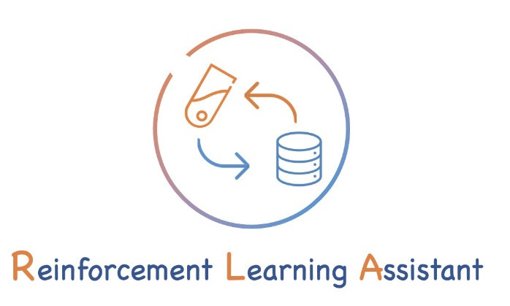

小南：雄辉，听说你最近新开发了个小工具还蛮实用的，好厉害啊！快给大家介绍介绍吧~

雄辉：多谢小南的夸奖！是一款规范化和自动化的RL实验工作流管理辅助工具RLAssistant (RLA)

小南：当初为什么想要开发这样一款工具呢？

雄辉：因为在做RL实验的时候经常会遇到很多问题，比如说做过的实验日志突然找不到了；每次做日志记录、日志可视化都需要花费大量的精力；还有当时做的实验的曲线效果很好，结果现在没法复现了；更头疼的是随着项目的推进，积累的实验记录越来越多，不知道哪是哪，只能全部删掉，即便存着也没法用.……所以我就想着能不能通过规范化和自动化的实验工作流管理，来减轻管理这些庞杂实验日志上的任务量，让我们能把更多的精力投入到解决科研问题上。

小南：那你是如何设计这款“规范化和自动化的实验工作流管理工具”的呢？

雄辉：如果我们把一个科研课题的推进过程当成一个日志数据库的生命周期过程，那么，每一次实验便可以当成一个数据条目的生成过程，只是这个条目不是简单的键值对，而是由复杂的非结构化的数据进行表征。一旦接受了这个设定，那么我们要做的事情就很清晰了，即规范化，结构化实验数据表征，像设计数据库软件一样设计一套实验生命周期管理工具，这便是RLA的设计思想，也是我期望中的这个产品的终态图。

雄辉：给你看一下RLA设计思想图

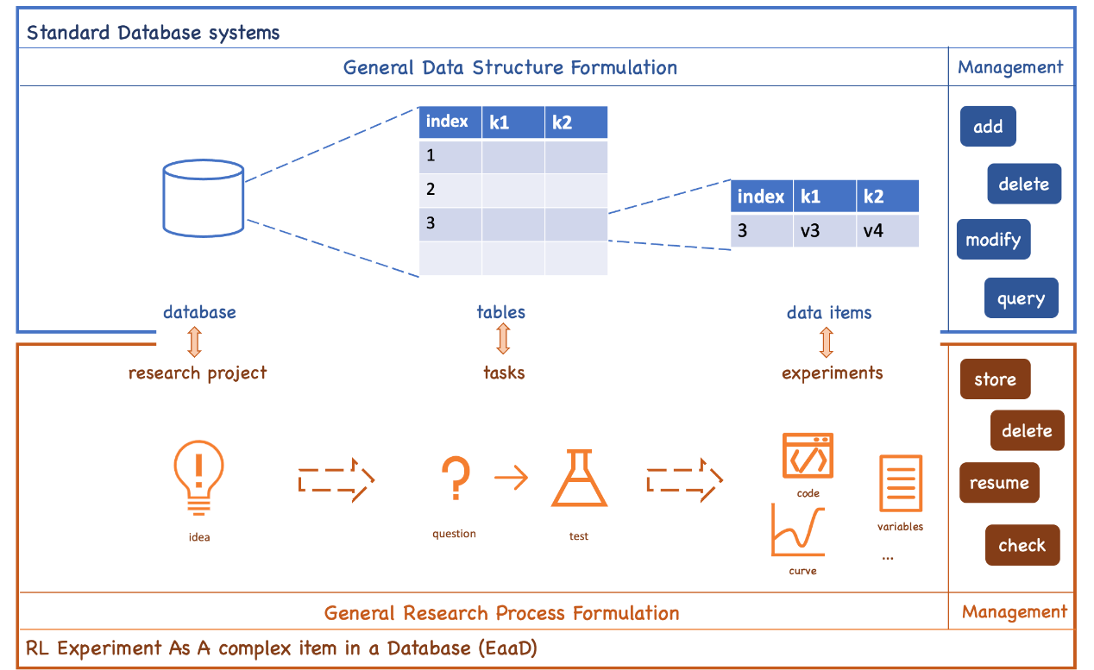

我把这个核心设计原则称之为（regard information of Experiments As A complex item in a Database（EaaD）），RLA 是该原则下的一种实践尝试，具体而言，我们要做的是两件事：

1. 规范化、结构化实验过程的数据条目，并进行标准化的存储，从而构造“RL实验数据库”；

2. 为“RL实验数据库” 提供类似数据库管理的增、删、改、查 功能，管理我们的“实验数据条目”。

具体的操作流程如下：

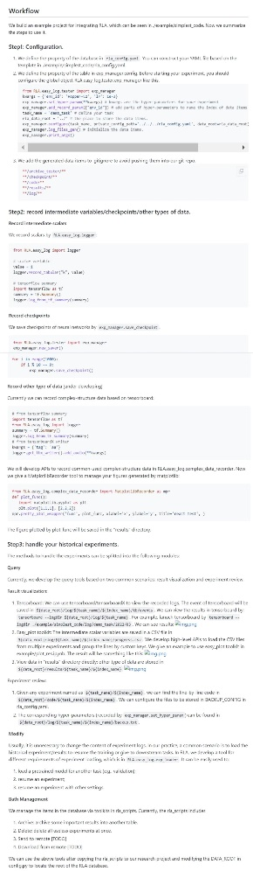

小南：试用过该工具的小伙伴们都表示此款工具不仅帮助大家解决了实验项目管理上的种种问题，在规范化，结构化数据表征上的工作也很有意思，另外可能在其他研究工作上也有所指引。你自己感觉如何？

雄辉：目前该项目已经迭代和测试了有一段时间了，现在基本上可以做到 pytorch,tensorflow 通用，感谢前期几个同学一起参与的测试和意见提供。虽然RLA还有很多的完善空间，但是基本已经满足了我个人平时实验项目的自动化管理需求。最近整理并开源和大家分享，希望能够简化各位RL科研人员在实验项目管理上的工作量，提高大家的科研效率~

小南：希望类似的辅助工具越来越多，让科研人员更加省心省力，专心一致做科研！

雄辉：这也是我做这款工具的初衷，希望能够帮助到大家。

听了这么多，你对RLA是否感兴趣呢？想要深入了解并试用这款工具的小伙伴们，可访问开源项目地址：<https://github.com/polixir/RLAssistant>